НАЦИОНАЛЬНЫЙ ИССЛЕДОВАТЕЛЬСКИЙ УНИВЕРСИТЕТ ИТМО

Факультет программной инженерии и компьютерной техники

Программирование

Лабораторная работа № 2

Выполнил студент

Урын Егор Антонович

Группа № P3120

Преподаватель: Письмак Алексей Евгеньевич

г. Санкт-Петербург

2022

Оглавление

Вариант 3

Задание 3

Отчет: 4

Результат работы 11

Список литературы 15

**Вариант:** 772

**Задание:**

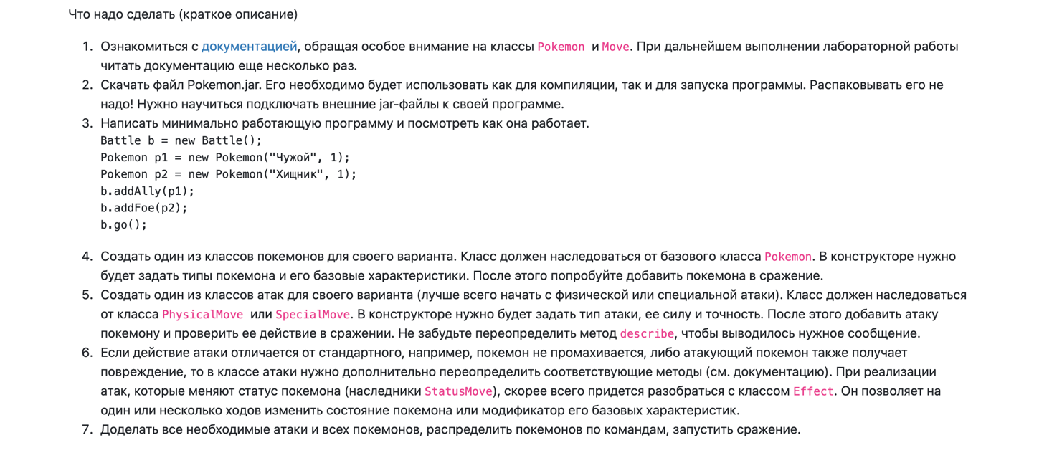

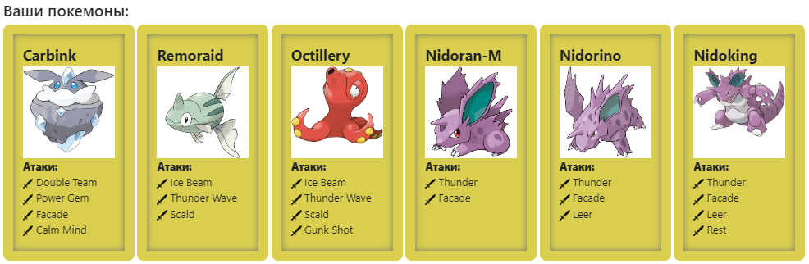

# **Отчет:**

Диаграмма классов проекта

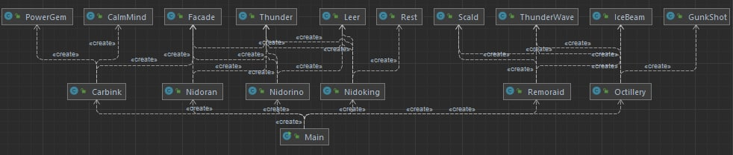

**Исходный код:**

Main.java

import ru.ifmo.se.pokemon.*;  
  
public class Main {  
 public static void main(String[] args) {  
 Battle b = new Battle();  
 Carbink carbink = new Carbink("carbink", 1);  
 Remoraid remoraid = new Remoraid("remoraid", 1);  
 Octillery octillery = new Octillery("octilery", 1);  
 Nidoran nidoran = new Nidoran("nidoran", 1);  
 Nidorino nidorino = new Nidorino("nidorino", 1);  
 Nidoking nidoking = new Nidoking("nidoking", 1);  
 b.addAlly(carbink);  
 b.addAlly(remoraid);  
 b.addAlly(octillery);  
 b.addFoe(nidoran);  
 b.addFoe(nidorino);  
 b.addFoe(nidoking);  
 b.go();  
 }  
}

Carbink.java

import ru.ifmo.se.pokemon.*;  
  
public class Carbink extends Pokemon {  
 public Carbink(String name, int level) {  
 super(name, level);  
 super.setStats(50, 50, 150, 50, 150, 50);  
 super.setType(Type.*ROCK*, Type.*FAIRY*);  
 PowerGem PowerGem = new PowerGem(80, 100);  
 Facade Facade = new Facade(70, 100);  
 CalmMind CalmMind = new CalmMind(0, 100);  
 }  
}

Remoraid.java

import ru.ifmo.se.pokemon.*;  
  
public class Remoraid extends Pokemon {  
 public Remoraid(String name, int level) {  
 super(name, level);  
 super.setStats(35, 65, 35, 65, 35, 65);  
 super.setType(Type.*WATER*);  
 IceBeam IceBeam = new IceBeam(90, 100);  
 ThunderWave ThunderWave = new ThunderWave(0, 90);  
 Scald Scald = new Scald(80, 100);  
 }  
}

Octillery.java

import ru.ifmo.se.pokemon.*;  
  
public class Octillery extends Pokemon {  
 public Octillery(String name, int level) {  
 super(name, level);  
 super.setStats(75, 105, 75, 105, 75, 45);  
 super.setType(Type.*WATER*);  
 IceBeam IceBeam = new IceBeam(90, 100);  
 ThunderWave ThunderWave = new ThunderWave(0, 90);  
 Scald Scald = new Scald(80, 100);  
 GunkShot GunkShot = new GunkShot(120, 80);  
 }  
}

Nidoking.java

import ru.ifmo.se.pokemon.*;  
  
public class Nidoking extends Pokemon {  
 public Nidoking(String name, int level) {  
 super(name, level);  
 super.setStats(81, 102, 77, 85, 75, 85);  
 super.setType(Type.*POISON*, Type.*GROUND*);  
 Thunder Thunder = new Thunder(110, 70);  
 Facade Facade = new Facade(70, 100);  
 Leer Leer = new Leer(0, 100);  
 Rest Rest = new Rest(0, 100);  
 }  
}

Nidoran.java

import ru.ifmo.se.pokemon.*;  
  
public class Nidoran extends Pokemon {  
 public Nidoran(String name, int level) {  
 super(name, level);  
 super.setStats(46, 57, 40, 40, 40, 50);  
 super.setType(Type.*POISON*);  
 Thunder Thunder = new Thunder(110, 70);  
 Facade Facade = new Facade(70, 100);  
 }  
}

Nidorino.java

import ru.ifmo.se.pokemon.*;  
  
public class Nidorino extends Pokemon {  
 public Nidorino(String name, int level) {  
 super(name, level);  
 super.setStats(61, 72, 57, 55, 55, 65);  
 super.setType(Type.*POISON*);  
 Thunder Thunder = new Thunder(110, 70);  
 Facade Facade = new Facade(70, 100);  
 Leer Leer = new Leer(0, 100);  
 }  
}

CalmMind.java

import ru.ifmo.se.pokemon.*;  
  
public class CalmMind extends StatusMove {  
 @Override  
 protected void applySelfEffects(Pokemon pokemon) {  
 pokemon.setMod(Stat.*SPECIAL_ATTACK*,1);  
 pokemon.setMod(Stat.*SPECIAL_DEFENSE*,1);  
 }  
  
 public CalmMind(double pow, double acc){  
 super(Type.*PSYCHIC*,pow,acc);  
 }  
 protected String describe(){return "Использует Calm Mind ";}  
  
}

Facade.java

import ru.ifmo.se.pokemon.*;  
  
public class Facade extends PhysicalMove {  
 public Facade(double pow,double acc){  
 super(Type.*NORMAL*,pow,acc);  
 }  
 protected String describe(){return "Использует Facade ";}  
 protected void applyOppDamage(Pokemon pokemon, double pow){  
 if (pokemon.getCondition()==Status.*PARALYZE* || pokemon.getCondition()==Status.*BURN* || pokemon.getCondition()==Status.*POISON*){  
 pokemon.setMod(Stat.*HP*, (int) (2*pow));  
 }  
 else {  
 pokemon.setMod(Stat.*HP*, (int) pow);  
 }  
 }  
}

GunkShot.java

import ru.ifmo.se.pokemon.*;  
  
public class GunkShot extends PhysicalMove {  
 public GunkShot(double pow, double acc) {  
 super(Type.*POISON*, pow, acc);  
 }  
  
 protected String describe() {  
 return "Использует Gunk Shot";  
 }  
  
 protected void applyOppEffects(Pokemon pokemon) {  
 if (Math.*random*()*100<=30) {  
 Effect.*poison*(pokemon);  
 }  
 }  
}

IceBeam.java

import ru.ifmo.se.pokemon.*;  
  
public class IceBeam extends SpecialMove {  
 public IceBeam(double pow, double acc) {  
 super(Type.*ICE*, pow, acc);  
 }  
  
 protected String describe() {  
 return "Использует Ice Beam";  
 }  
  
 protected void applyOppEffects(Pokemon pokemon) {  
 if (Math.*random*()*100<=10){  
 Effect.*freeze*(pokemon);  
 }  
 }  
}

Leer.java

import ru.ifmo.se.pokemon.*;  
  
public class Leer extends StatusMove {  
 public Leer(double pow, double acc) {  
 super(Type.*NORMAL*, pow, acc);  
 }  
  
 protected String describe() {  
 return "Использует Leer";  
 }  
  
 protected void applyOppEffects(Pokemon pokemon) {  
 pokemon.setMod(Stat.*SPECIAL_DEFENSE*, -1);  
 }  
}

PowerGem.java

import ru.ifmo.se.pokemon.*;  
  
public class PowerGem extends SpecialMove {  
 public PowerGem(double pow, double acc) {  
 super(Type.*ROCK*, pow, acc);  
 }  
  
 protected String describe() {  
 return "Использует Power Gem";  
 }  
  
}

Rest.java

import ru.ifmo.se.pokemon.*;  
  
public class Rest extends StatusMove {  
 public Rest(double pow, double acc) {  
 super(Type.*PSYCHIC*, pow, acc);  
 }  
  
 protected String describe() {  
 return "Использует Rest";  
 }  
  
 @Override  
 protected void applySelfEffects(Pokemon pokemon) {  
 Effect effect= new Effect().condition(Status.*SLEEP*).turns(2);  
 pokemon.setCondition(effect);  
 pokemon.setMod(Stat.*HP*, (int) (81- pokemon.getHP()));  
 }  
}

Scald.java

import ru.ifmo.se.pokemon.*;  
  
public class Scald extends SpecialMove {  
 public Scald(double pow, double acc) {  
 super(Type.*WATER*, pow, acc);  
 }  
  
 protected String describe() {  
 return "Использует Scald";  
 }  
  
 protected void applyOppEffects(Pokemon pokemon) {  
 if (Math.*random*() * 100 <= 30) {  
 Effect.*burn*(pokemon);  
 }  
 if (pokemon.getCondition()==Status.*FREEZE*) {  
 Effect effect = new Effect().condition(Status.*NORMAL*);  
 pokemon.setCondition(effect);  
 }  
 }  
}

Thunder.java

import ru.ifmo.se.pokemon.*;  
  
public class Thunder extends SpecialMove {  
 public Thunder(double pow, double acc) {  
 super(Type.*ELECTRIC*, pow, acc);  
 }  
  
 protected String describe() {  
 return "Использует Thunder";  
 }  
  
 protected void applyOppEffects(Pokemon pokemon) {  
 if (Math.*random*() * 100 <= 30) {  
 Effect.*paralyze*(pokemon);  
 }  
 }  
}

ThunderWave.java

import ru.ifmo.se.pokemon.*;  
  
public class ThunderWave extends SpecialMove {  
 public ThunderWave(double pow, double acc) {  
 super(Type.*ROCK*, pow, acc);  
 }  
  
 protected String describe() {  
 return "Использует Thunder Wave";  
 }  
  
 protected void applyOppEffects(Pokemon pokemon) {  
 Effect.*paralyze*(pokemon);  
 }  
}

**Результат работы:**

Carbink carbink из команды синих вступает в бой!

Nidoran nidoran из команды фиолетовых вступает в бой!

Nidoran nidoran борется с соперником.

Carbink carbink теряет 3 здоровья.

Nidoran nidoran теряет 1 здоровья.

Carbink carbink борется с соперником.

Критический удар!

Nidoran nidoran теряет 9 здоровья.

Carbink carbink теряет 2 здоровья.

Nidoran nidoran борется с соперником.

Carbink carbink теряет 4 здоровья.

Nidoran nidoran теряет 1 здоровья.

Carbink carbink борется с соперником.

Nidoran nidoran теряет 6 здоровья.

Carbink carbink теряет 2 здоровья.

Nidoran nidoran теряет сознание.

Nidorino nidorino из команды фиолетовых вступает в бой!

Nidorino nidorino борется с соперником.

Критический удар!

Carbink carbink теряет 9 здоровья.

Nidorino nidorino теряет 2 здоровья.

Carbink carbink теряет сознание.

Remoraid remoraid из команды синих вступает в бой!

Nidorino nidorino борется с соперником.

Nidorino nidorino теряет 4 здоровья.

Nidorino nidorino теряет 1 здоровья.

Nidorino nidorino борется с соперником.

Nidorino nidorino теряет 5 здоровья.

Nidorino nidorino теряет 1 здоровья.

Оба покемона теряют сознание.

Nidoking nidoking из команды фиолетовых вступает в бой!

Nidoking nidoking борется с соперником.

Remoraid remoraid теряет 5 здоровья.

Nidoking nidoking теряет 1 здоровья.

Remoraid remoraid борется с соперником.

Nidoking nidoking теряет 5 здоровья.

Remoraid remoraid теряет 1 здоровья.

Nidoking nidoking борется с соперником.

Remoraid remoraid теряет 3 здоровья.

Nidoking nidoking теряет 1 здоровья.

Remoraid remoraid борется с соперником.

Nidoking nidoking теряет 4 здоровья.

Remoraid remoraid теряет 1 здоровья.

Nidoking nidoking борется с соперником.

Remoraid remoraid теряет 3 здоровья.

Nidoking nidoking теряет 1 здоровья.

Remoraid remoraid теряет сознание.

Octillery octilery из команды синих вступает в бой!

Nidoking nidoking борется с соперником.

Octillery octilery теряет 5 здоровья.

Nidoking nidoking теряет 1 здоровья.

Nidoking nidoking теряет сознание.

В команде фиолетовых не осталось покемонов.

Команда синих побеждает в этом бою!

**Вывод:**

Во время выполнения данной лабораторной работы я изучила основные принципы ООП, научилась работать с методами, классами, модификаторами доступами и сторонними библиотеками.

**Список литературы:**

Гаврилов А.В., Клименков С.В., Королёва Ю.А., Харитонова А.Е., Цопа Е.А. Программирование на языке Java. Конспект лекций – СПб: Университет ИТМО, 2019. – 127 с.

Stackoverflow // https://stackoverflow.com